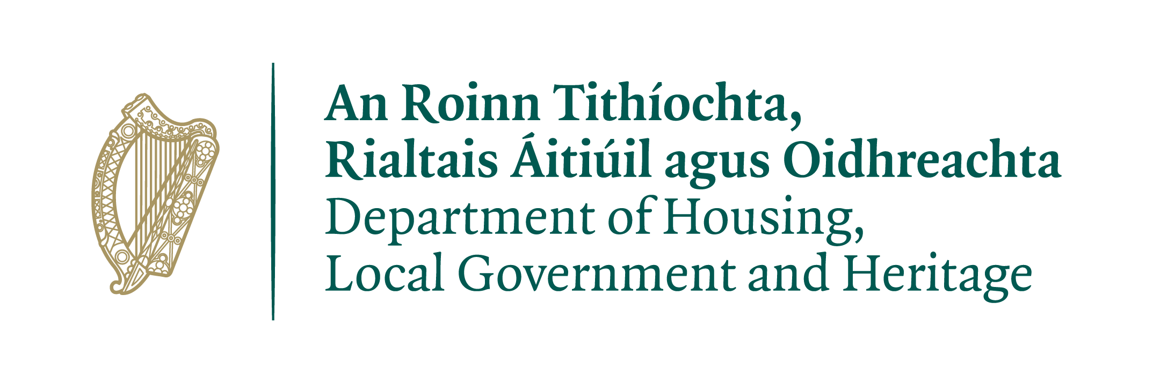 | SEIRBHÍS NA SÉADCHOMHARTHAÍ NÁISIÚNTA
Foirm Thuairisce Shéadchomhartha – Suirbhéireacht Seandálaíochta na hÉireann

Dearadh an fhoirm thuairisce seo a leanas chun cabhrú le daoine ar mhian leo eolas a sholáthar ar shéadchomharthaí féideartha. Seiceáil, le do thoil, taifid Shuirbhéireacht Seandálaíochta na hÉireann ar shuíomh gréasáin Sheirbhís na Séadchomharthaí Náisiúnta www.archaeology.ie sula seolann tú tuairisc isteach lena chinntiú nach bhfuil an séadchomhartha taifeadta cheana féin. D’fhéadfadh an Fhoirm Thuairisce Shéadchomhartha seo a bheith mar chuid den Fhardal Seandálaíochta (Taifead Suíomhanna agus Séadchomharthaí)

Contae:

Baile/Bailte fearainn:

Aicmiú Molta: (e.g., lios, gallán, carn, dumha)

Suíomh:
Úsáideann Suirbhéireacht Seandálaíochta na hÉireann léarscáiliú a sholáthraíonn Tailte Éireann: baineann sé sin úsáid as Córas comhordanáidí Thrasteilgean Mercator na hÉireann (ITM). Más féidir, tabhair comhordanáidí ITM, le do thoil. Féadfaidh úsáideoirí na comhordanáidí ITM 12 fhigiúr a dhíorthú tríd an léamh ag bun an scáileáin ar chlé a thógáil ar an Amharcóir Timpeallachta Stairiúla ​ar shuíomh gréasáin Sheirbhís na Séadchomharthaí Náisiúnta (www.archaeology.ie) agus an luch á húsáid chun díriú ar an suíomh ábhartha.
Mar mhalairt air sin, ba cheart na comhordanáidí a chinneadh trí úsáid a bhaint as aonad Córais Suite Domhanda (GPS) atá cumasaithe don chóras comhordanáidí ITM. Ba cheart an tagairt 12 fhigiúr a chinneadh i lár an tséadchomhartha: sé fhigiúr soir (S) agus sé fhigiúr ó thuaidh (T).

Comhordanáidí Thrasteilgean Mercator na hÉireann: | S: |  |  |  |  |  |  |  | T:

Foinse na gcomhordanáidí (tabhair le fios cé acu): | GPS | Suíomh gréasáin SSN

Má thugadh cuairt, tabhair an t-eolas seo a leanas, más féidir:

Dáta na cuairte (ll/mm/bbbb): --/--/----

Suíomh an tséadchomhartha: (i.e., an suíomh agus úsáid talún laistigh den séadchomhartha agus timpeall air, etc.)

Staid an tséadchomhartha: (i.e., má tá sé doiléir de bharr crann, scrobarnaí, tor, etc.)
Eolas áitiúil: (i.e., ainm áitiúil, ainm páirce, stair roimhe seo, etc.)

Tagairtí (más iomchuí): (i.e. ceadúnais, foilseacháin, seoladh gréasáin, etc.)

_____________________________________________________________________________________

Tabhair faoi deara:
Má aimsíodh an séadchomhartha mar thoradh ar imscrúdú seandálaíochta ceadúnaithe, tabhair an uimhir cheadúnais: ____________
Agus má tá an séadchomhartha tochailte go hiomlán (i.e. NÍL aon seandálaíocht a mhaireann os cionn nó faoi dhromchla na talún) ba chóir é sin a lua go soiléir.

Má aimsíodh an séadchomhartha mar thoradh ar imscrúduithe geoifisiceacha, tabhair an Uimhir R: ___________

Má bhaintear le hiarratas pleanála, tabhair an uimhir thagartha phleanála: _______________

Achoimre ar chur síos an tséadchomhartha: (is féidir sonraí breise a sholáthar ar leathanach/leathanaigh ar leith)

Tabhair le fios má:  Tá sracphlean agus/nó líníochtaí gearrtha ingearchló ag gabháil leis an tuairisc? | Tá

Tá grianghraf talún/grianghraif thalún ag gabháil leis an tuairisc: | Tá
(Soláthair íomhánna bunaidh, dea-chaighdeáin, le do thoil)

Cuir isteach, le do thoil, an dáta ar tógadh an grianghraf talún/na grianghraif thalún (ll/mm/bbbb): --/--/----

Tá cóip de léarscáil SO ag gabháil leis an tuairisc |  |  | Tá
Tá aerghrianghraf nó íomhá shatailíte ag gabháil leis an tuairisc: Tá

Tabhair faoi deara. Tá sé tábhachtach go mbeadh cóip de léarscáil nó d’aerghrianghraf nó d’íomhá shatailíte ag gabháilleis an tuairisc agus suíomh an tséadchomhartha marcáilte go soiléir air. Ní mór don léarscáil nó don aerghrianghraf nó don íomhá shatailíte a bheith ar scála ina bhfuil teorainneacha páirce le feiceáil go soiléir ionas gur féidir tagairt a dhéanamh do léarscáiliú Thailte Éireann. Ba chóir foinse na léarscáile nó an ghrianghraif nó na híomhá satailíte (a d’fhéadfadh a bheith bunaithe ar an ngréasán) a lua agus dáta na n-íomhánna a chur san áireamh.

Tá seiceáil déanta agam i gcoinne shuíomh gréasáin Sheirbhís na Séadchomharthaí Náisiúnta: www.archaeology.ie | Tá

Ainm an duine atá ag tiomsú na tuairisce (Ceannlitreacha):

Seoladh ríomhphoist:
Uimhir Fóin:

Má ghlactar leis mar shéadchomhartha seandálaíochta (agus chun go gcomhlíonfaimid na Rialacháin Ghinearálta maidir le Cosaint Sonraí - RGCS) an féidir leat a chur in iúl, le do thoil, an bhfuil tú sásta go n-aithneofaí de réir ainm ar an Amharcóir Timpeallachta Stairiúla poiblí (www.archaeology.ie) thú mar an té a thuairiscigh an séadchomhartha?

Tá

Níl
Sínithe: |  |  | Dáta:

Nuair a bheidh an fhoirm seo comhlánaithe agat seol í, mar aon le doiciméid tacaíochta ar bith eile, chuig:

nationalmonuments@housing.gov.ie

NÓ

Suirbhéireacht Seandálaíochta na hÉireann,
Seirbhís na Séadchomharthaí Náisiúnta,
An Roinn Tithíochta, Rialtais Áitiúil agus Oidhreachta,
Teach an Chustaim (Seomra G50).
Baile Átha Cliath 1
D01 W6XO

RÁITEAS PRÍOBHÁIDEACHAIS

Geallann an Roinn go ndéanfar do chuid príobháideachta a chosaint agus go léirítear meas uirthi agus baineann sí úsáid as na bearta teicniúla agus eagraíochtúla cuí chun do chuid sonraí a chosaint ó rochtain neamh-údaraithe. Ní dhéanfaidh an Roinn do shonraí a phróiseáil ar chúis ar bith ach amháin i leith na gcuspóirí faoina mbailíodh iad. Is féidir sonraí pearsanta a roinnt le Ranna eile Rialtais, le húdaráis áitiúla, le gníomhaireachtaí faoi choimirce na Roinne nó le comhlachtaí poiblí eile i gcúinsí áirithe i gcás ina bhforáiltear dó sin faoin dlí. Ní choinneoidh an Roinn do shonraí pearsanta ach chomh fada agus is gá chun na gcríoch ar bailíodh iad agus ar próiseáladh iad ina dhiaidh sin. Nuair a bheidh an riachtanas gnó chun an fhaisnéis sin a choinneáil imithe in éag, déanfar í a scrúdú d’fhonn na sonraí pearsanta a scriosadh a luaithe is féidir, agus de réir bheartas na Roinne.

Is féidir tuilleadh eolais ar Chosaint Sonraí a fháil ar ár suíomh gréasáin ag: https://www.gov.ie/en/organisation-information/648102-data-protection/

1
Síníodh an tAcht um Oidhreacht Stairiúil agus Seandálaíochta agus Forálacha Ilghnéitheacha (2023) ina dhlí ar an 14 Deireadh Fómhair 2023. Faoi Alt 158 den Bhille, ceanglaítear ar an Aire fardail a dhéanamh de rudaí ábhartha is díol spéise ó thaobh na seandálaíochta, oidhreachta ailtireachta de, agus raic is díol spéise seandálaíochta nó stairiúla.

